北京交通大学主校区平面示意图

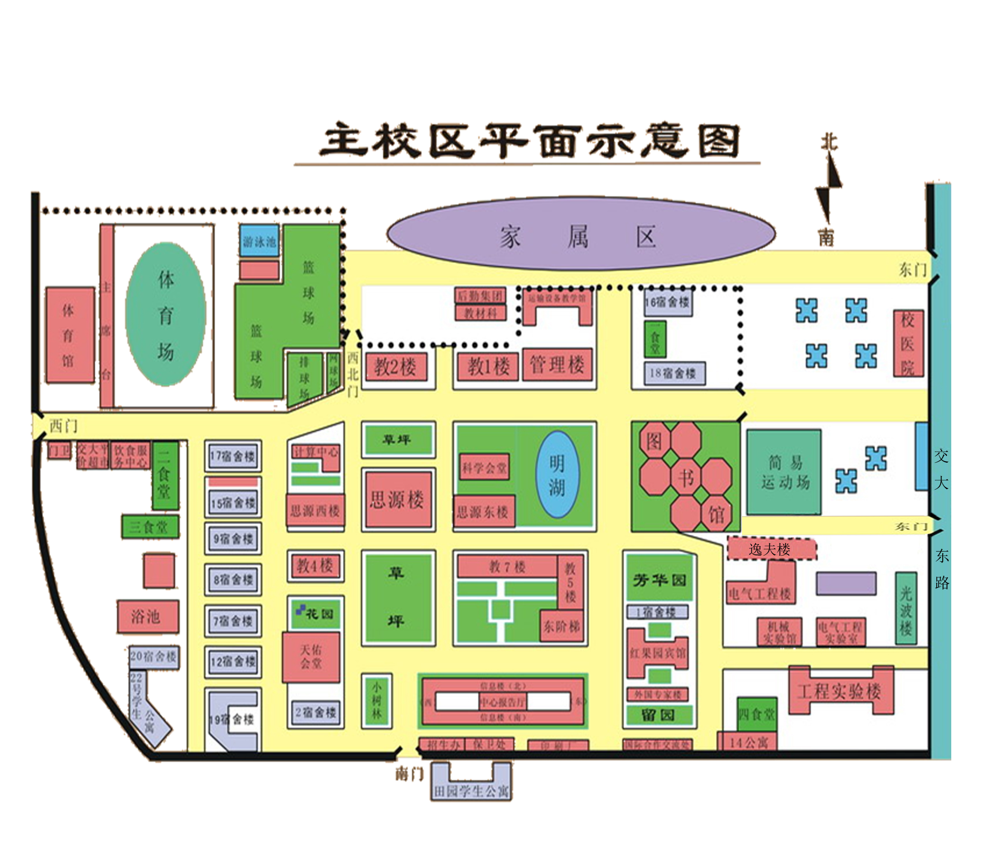
考生休息室
思源西楼、思源楼考区
逸夫教学楼考区

